上海市虹口区小学数学毕业考试试题
班级_______姓名_______分数_______

第一部分

一、把得数写在括号里
(1)(－4)－(+11)=( )
(2)(－5.4)×(－5)=( )
(3)138÷63≈( )(按四舍五入法把得数保留两位小数)

二、解方程
(1)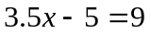 (2)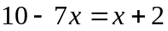 (3)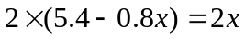

三、用递等式计算(写出必要的计算过程，能简便的要用简便方法计算)
(1)400－225÷75×45 (2)1.8－3×0.8÷4 (3)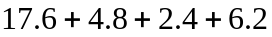

(4)534×99+534 (5)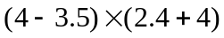 (6)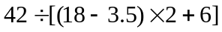

四、列综合算式或方程计算
(1)5.6的3倍减去48除24的商，差是多少？

(2)某数减2的差乘以5，积是10。求某数。

第二部分

(1)同学们给幼儿园做小红花 ，第一小队做了35朵，第二小队比第一小队做的2倍少18朵。第二小队做了多少朵小红花？

(2)师徒两人合作加工360个零件，徒弟工作了6小时，每小时加工25个，剩下的由师傅独自加工7小时才完成。师傅每小时加工多少个零件？

(3)甲、乙两人工程队合修长255千米的公路，甲队每月修42千米，乙队每月修43千米。两队同时从两端开工，几个月修好这条公路？

(4)学校有船模和电脑两个兴趣小组， 参加船模组的学生人数是电脑组人数的1.4倍。如果从船模组调4人到电脑组，那么，两组人数相等。两个小组原来各有多少人？

(5)甲、乙两人装订一批书，甲每小时装订560本，乙每小时装订650本，甲先装订450本后乙才开始装订。乙装订几小时后，两人装订的本数相等？

(6)一个梯形的上底是12厘米，如果上底延长1厘米，就成为一个平行四边形，面积比原来增加36平方厘米。原来梯形的面积是多少？

第三部分

一、是非题(对的在括号里面画“√”，错的画“×”)
(1)自然数都比小数大。 ( )
(2)在3、4、5、6四个数中，能组成互质数的两个数一共有4对。 ( )
(3)平行四边形的面积是三角形面积的2倍。 ( )

二、选择题
(1)下面各组数中，第二个数能被第一个数整除的是( )
A.8和2 B.0.3和2.4 C.17和51 D.2和7
(2)一个三角形是轴对称图形，这个三角形一定是( )
A.锐角三角形 B.直角三角形 C.钝角三角形 D.等腰三角形
(3)甲、乙两数都是自然数，如果甲数÷0.86=乙数，那么甲数一定( )
A.大于乙数 B.小于乙数 C.等于乙数 D.等于0.86

三、填空题
(1)300升=( )立方分米
(2)把143分解质因数：143=( )
(3)如果被减数、减数与差的和是4.28，那么被减数是( )。
(4)把棱长都是2厘米的4个正方体拼成一个长方体后，表面积最多减少( )平方厘米。

四、图形题
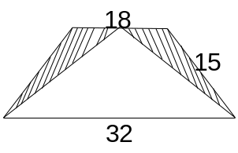
求梯形中阴影部分的面积。(单位：厘米)

五、统计图表题
某市1994年~1997年电话用户发展情况如下表：
年份 | 1994年 | 1995年 | 1996年 | 1997年
用户(万户) | 42 | 60 | 90 | 110

根据上表中的数据，制成折线统计图。

某市1994年~1997年电话用户发展情况统计图
1998年6月制
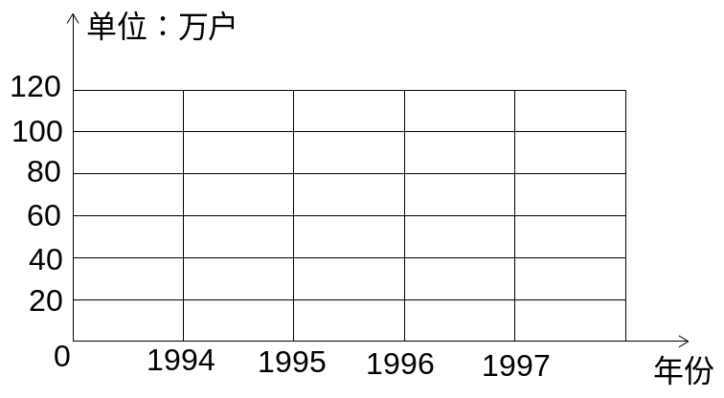


www.3abeike.com （按住Ctrl键点击该链接即可）

